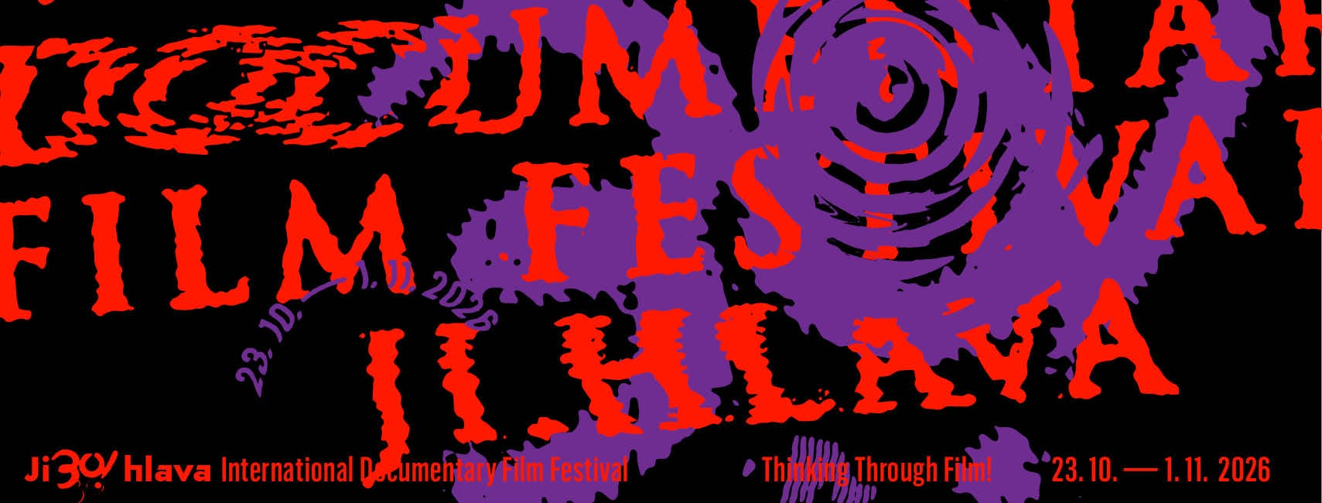
Ji.hlavu zahájí film o choreografovi Jiřím Kyliánovi, znělku vytvořila Naomi Kawase
Třicátá Ji.hlava začíná už tento pátek a přiveze na Vysočinu více než tři sta padesát filmů z celého světa. Festival zahájí evropská premiéra filmu Návrat do neznámé země režisérky Olgy Malířové Špátové o mezinárodně uznávaném choreografovi Jiřím Kyliánovi. Znělku letošního ročníku natočila Naomi Kawase – jako apel proti válce. Cenu za přínos světové kinematografii převezme česká dokumentaristka Helena Třeštíková a také americko-vietnamská filmařka Trinh T. Minh-ha. Ji.hlava letos chystá i benefiční aukci – během konání festivalu bude na portálu Aukro dražit díla Františka Skály nebo Krištofa Kintery.
Třicátý ročník Mezinárodního festivalu dokumentárních filmů Ji.hlava začíná už tento pátek. Program letos nabídne více než 350 filmů v soutěžních i nesoutěžních sekcích, z toho 106 ve světové, 28 v mezinárodní a 8 v evropské premiéře.
„Kdyby mi někdo v roce 1997 řekl, že za třicet let bude festival jedním z klíčových evropských dokumentárních festivalů, že bude trvat deset dnů paralelně v sedmi kinosálech, bude jej doprovázet Inspirační fórum plné výrazných osobností a bude mít vlastní mezinárodní industry program, těžko bych mu uvěřil. Ne, že bych si nemyslel, že se něco takového může stát, ale neuměl bych si představit, jak se to stane. Po téměř třiceti letech vidím, že je to možné díky tisícům lidí, kteří k příběhu Ji.hlavy přispěli. Festival je podobně jako film kolektivním dílem a mám radost, že se v případě Ji.hlavy podařilo tohoto potenciálu využít v takové síle,“ říká ředitel festivalu Marek Hovorka.
Benefiční aukce Ji.hlavy nabídne díla Františka Skály či Krištofa Kintery
U příležitosti třicátého výročí připravila Ji.hlava ve spolupráci s aukčním portálem Aukro benefiční aukci uměleckých děl. Nabídne výběr z tvorby výrazných umělců a umělkyň spojených s ji.hlavským festivalem, mezi nimiž jsou například fotograf Bohdan Holomíček, výtvarník František Skála, malířka a ilustrátorka Alžběta Skálová, malíř a intermediální umělec Jiří David, výtvarník a sochař Krištof Kintera nebo umělkyně Adéla Babanová. Výtěžek z prodeje podpoří další činnost festivalu.
„Třicátý ročník festivalu se odehrává v přelomových časech, které i na nás doléhají ztíženými možnostmi financování, a proto jsme se rozhodli uspořádat první benefiční aukci na podporu MFDF Ji.hlava. Zájemci a zájemkyně si budou moci vydražit umělecká díla těch umělkyň a umělců, kteří v uplynulých dekádách prošli jeho historií. Všichni darovali svá díla bez finančních nároků a celý výtěžek půjde na podporu letošního ročníku,“ říká Marek Hovorka. Aukce startuje první festivalový den a potrvá po celou dobu konání festivalu (23.10. až 1.11.). Vyvolávací cena děl bude od jedné koruny.
Zahajovacím filmem bude Návrat do neznámé země
Zahajovacím filmem jubilejního ročníku bude snímek Návrat do neznámé země režisérky Olgy Malířové Špátové. Poetický dokument zachycuje mezinárodně uznávaného choreografa Jiřího Kyliána při tvůrčím procesu s jeho celoživotní múzou a tanečnicí Sabine Kupferberg. Červenou nití filmu je Kyliánova choreografie, která spontánně vzniká před kamerou. Přestože pro Sabine během uplynulých desetiletí vytvořil řadu choreografií, teprve nyní, ve věku devětasedmdesáti let, se poprvé objevuje po jejím boku jako protagonista. Ohlížejí se za více než padesáti lety společné umělecké tvorby a dotýkají se smyslu života, plynutí času, stárnutí i mizení. Film vznikal na ostrově Terschelling na severu Nizozemska, který je pro Sabine a Jiřího symbolickým místem. Je spojený s obdobím sedmdesátých let, kdy oba emigrovali do Nizozemska. Hlavními výrazovými prostředky filmu jsou silně vizuální kamera a hudba Leoše Janáčka, Clauda Debussyho, Ludwiga van Beethovena, Tōru Takemitsua nebo Arneho Nordheima, jejichž díla Jiří Kylián během své kariéry choreograficky ztvárnil. Archivní záběry, které dokumentem prostupují, zachycují jejich spolupráci od roku 1975 až do současnosti.
„Fascinuje mě choreografická tvorba Jiřího Kyliána, v níž vyjadřuje témata vztahů a lidského života. Stále mě překvapuje jeho nekonečný a vzácný smysl pro humor, který je pro jeho dílo tak charakteristický. Stejně pozoruhodná je jeho laskavá povaha – nebo je snad laskavost přirozená u člověka tak velkého formátu? Svým uměním Sabine a Jiří dávají divákům křídla. Snaží se vnášet do života optimismus a zmírňovat tíhu našeho lidského údělu,“ říká o filmu Olga Malířová Špátová. 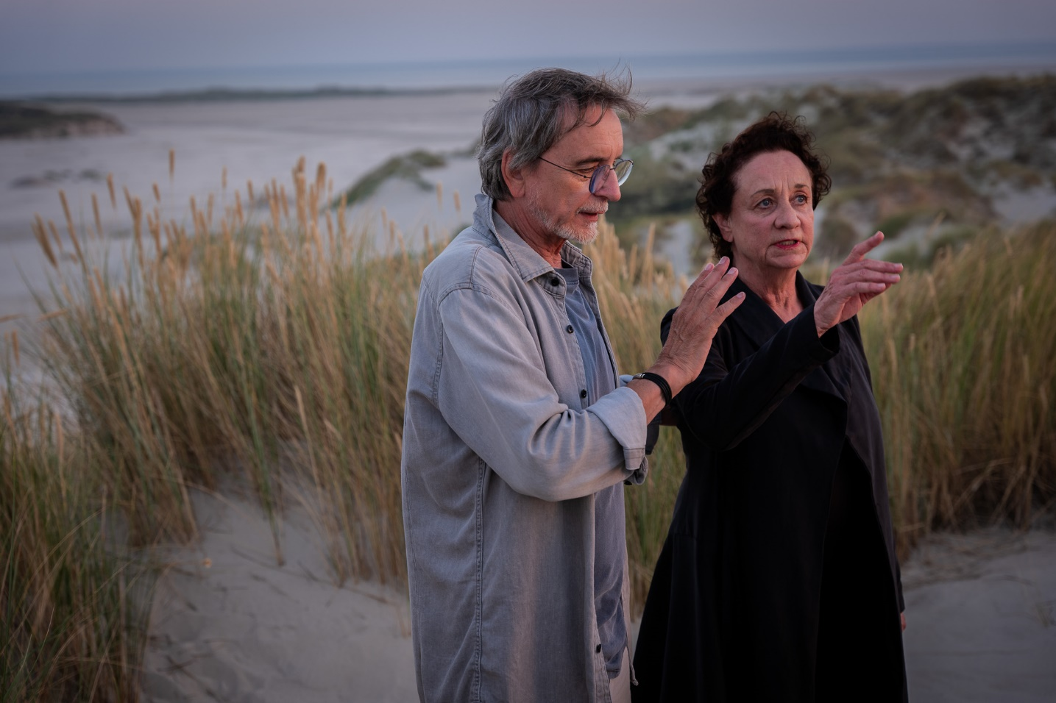Návrat do neznámé země
30. znělka od Naomi Kawase
Autorkou znělky 30. ročníku Mezinárodního festivalu dokumentárních filmů Ji.hlava je japonská režisérka Naomi Kawase, jedna z nejvýraznějších asijských filmařek. Pro jihlavskou znělku Kawase vybrala ukolébavku z Korsiky ze své osobní sbírky písní a propojila ji s obrazy. Prostřednictvím písně, v níž se mimo jiné čeká na někoho, kdo se už nevrátí, vyjadřuje svůj odpor k válce a přání míru. Video vychází z režisérčina přesvědčení, že děti, které vyrůstají při poslechu ukolébavek, by se nikdy neměly stát vojáky s úkolem zabíjet jiné lidi. Ji.hlava před třemi lety uvedla přehlídku filmů Naomi Kawase, která zde také měla masterclass. V roce 2005 získala v Jihlavě Cenu za přínos kinematografii.
Cena za přínos světové kinematografii: Helena Třeštíková i Trinh T. Minh-ha
Cenu za přínos světové kinematografii letos na MFDF Ji.hlava převezmou hned dvě výrazné filmařky: česká dokumentaristka a pedagožka FAMU Helena Třeštíková a americko-vietnamská filmařka a teoretička Trinh T. Minh-ha.
Cena za přínos světové kinematografii se promítne také do programu. Ji.hlavské publikum se může těšit na televizní seriál Bára Basiková. Jde o třídílnou verzi stejnojmenného časosběrného dokumentu, který sleduje zpěvačku Báru Basikovou během padesáti let jejího života i českého popu. Seriál České televize, který Ji.hlava uvede v sekci Zvláštní uvedení, zachycuje její hudební počátky v kapelách Stromboli a Precedens, zkrachovalá manželství i vyčerpávající snahu skloubit výchovu dětí s kariérou. Kombinace archivních záběrů, home videí, koncertních vystoupení a všednodenní observace podává střízlivý záznam osobních selhání, úspěchů a stárnutí pod dohledem veřejnosti.
Sekce FAMU 80 s podtitulem FAMU a Helena Böhmová uvede čtyři studentské filmy Heleny Böhmové, později Heleny Třeštíkové. Jak se nedělají lidé aneb Reportáž o továrně na umělé panny (1970) zachycuje ruční výrobu figurín v Prostějově. Film vznikl v období počínající normalizace a autorka v něm využívá metaforu vztahu establishmentu k ideálně němým a unifikovaným obyvatelům a obyvatelkám Československa. Živá voda (1972) zachycuje obyvatele Dolních Kralovic, které postupně zaplavuje vznikající vodní nádrž Želivka, a přináší svědectví nuceně vysidlovaných obyvatel. Cikánský svátek v Sadské (1972) sleduje život olašských Romů a Atrakción (1974) je sondou do života jihočeské artistické rodiny sourozenců Šmídových. Černobílé záběry doplňují barevné obrazy, které filmu dodávají poetickou až metaforickou rovinu, umocněnou v závěru citací Nezvalovy básně Levitace.
Ji.hlava nabídne také mimořádnou retrospektivu oceněné filmařky Trinh T. Minh-ha, jedné z nejvýraznějších osobností esejistického dokumentárního filmu. Tato vietnamsko-americká filmařka, spisovatelka, skladatelka a teoretička ve své tvorbě zpochybňuje tradiční způsoby zobrazování druhých kultur, žen, menšin i samotné dokumentární reality. Na programu je například režisérčin debut Znovusložení: Od světla ohně k plátnu (1982), který patří k zásadním dílům postkoloniální a feministické kinematografie. Film natočený v Senegalu záměrně odmítá tradiční způsob antropologického dokumentu, v němž západní tvůrci vystupují jako autority a druhou kulturu vysvětlují publiku. Významným filmem retrospektivy bude také Příjmení Viet, jméno Nam (1989), v němž Trinh Minh-ha prostřednictvím výpovědí vietnamských žen zkoumá, kdo jejich příběhy vypráví a co se s nimi děje, když jsou přeneseny do filmového obrazu. I zde záměrně narušuje představu dokumentu jako objektivního záznamu skutečnosti.
Překvapení / Filmová událost roku a NAZA
Ji.hlava slaví 30. narozeniny, a proto nabídne divačkám a divákům jako dárek „projekci naslepo“. Společně s distribuční společností Aerofilms festival nachystal takzvané Překvapení / Filmovou událost roku. Půjde o dokument, který dle ohlasů boří jakékoliv dosud zažité představy o dokumentární tvorbě a patří k nejdiskutovanějšímu filmu letošního podzimu. Kritické mediální ohlasy na premiéru v New Yorku mluví o filmu jako o „radikálním a převratném díle dokumentární kinematografie, po jehož zhlédnutí filmu se vám svět bude zdát přinejmenším hodně jiný.“
Projekce filmu proběhnou 24.10. v a 31.10. vždy ve 21:30 v DKO I.
Dalším výjimečným snímkem, který má Ji.hlava letos na programu, je mrazivý dokumentární snímek NAZA izraelského režijního dua Rachel Szor a Yuval Abraham, který získal na letošním Benátském filmovém festivalu Zvláštní cenu poroty. Investigativní dokument odhaluje mechanismy stojící za masovou likvidací palestinských civilistů a civilistek. NAZA je zkratka používaná izraelskou rozvědkou pro označení tzv. „vedlejší škody“, tedy počtu lidí, jejichž smrt se očekává při úderu. „Jak jedna skupina lidí dopustí totální dehumanizaci skupiny jiné?“ ptají se tvůrci, kteří v průběhu tří let zaznamenávali výpovědi čtyřiadvaceti bývalých i současných členů a členek izraelských vojenských sil. Ti ve filmu odtajňují skryté propracované systémy, které stojí za obrovským číslem mrtvých. Snímek uvádí Ji.hlava ve spolupráci s Aerokiny, kde je film stále k vidění. V Ji.hlavě bude možné snímek zhlédnout 25. 10. v 10:30 v DKO I.
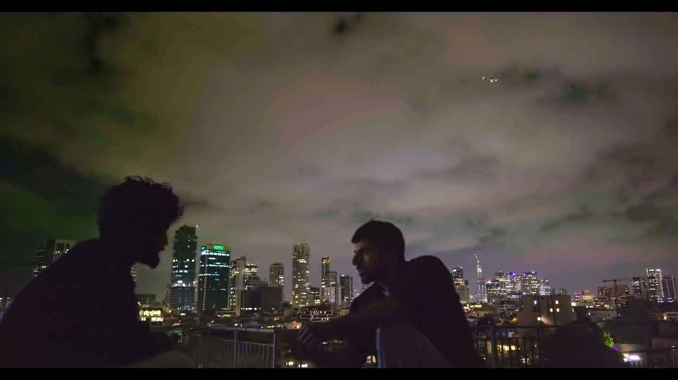NAZA
A co poroty?
Porotu sekce Opus Bonum tvoří pět osobností z oblasti dokumentárního filmu, filmové teorie a režie. Španělská producentka, mentorka a filmová badatelka Marta Andreu vede platformu Walden, která se věnuje filmové tvorbě a přemýšlení o filmu, a pořádá mezinárodní workshopy, semináře a přednášky. Nizozemská profesorka filmové a mediální kultury Patricia Pisters působí na univerzitě v Amsterodamu a je autorkou knihy New Blood in Contemporary Cinema o režisérkách hororových filmů. Slovenská dokumentární režisérka Sára Prokopová pracuje na nezávislých i televizních dokumentárních projektech a v současnosti dokončila svůj debutový film Přeladění z prostředí slovenských veřejnoprávních médií. Britský profesor filozofie, umění a filmu Murray Smith působí na University of Kent a je autorem řady odborných textů o filmu, umění a estetice. Český filmový a divadelní tvůrce Petr Zelenka je autorem filmů Knoflíkáři, Rok ďábla, Příběhy obyčejného šílenství a Karamazovi i seriálů Terapie a Limity.
Porotu soutěže První světla tvoří tři osobnosti z oblasti filmu, filmového výzkumu a festivalové dramaturgie. Italská výzkumnice Anja Boato se specializuje na imerzivní média a vztah technologií a kulturní produkce. Od roku 2019 je členkou tiskového oddělení sekce Venice Immersive na Benátském mezinárodním filmovém festivalu. Italská filmová kritička, dramaturgyně a kurátorka Daniela Persico je členkou dramaturgické komise festivalu v Locarnu, kde vede také Locarno Academy & Residency. Americká filmařka a básnířka Lynne Sachs ve své tvorbě zkoumá vztah osobní zkušenosti a širšího historického kontextu a z feministické perspektivy se věnuje vztahu těla, kamery a filmového materiálu.
Porotu soutěžní sekce Česká radost tvoří filmová historička, pedagožka a novinářka Jindřiška Bláhová, která píše pro týdeník Respekt o filmu, televizi a kulturním průmyslu, na FAMU vede Kabinet historie a teorie audiovize. Slovenská kameramanka Eva Gabrižová se věnuje hrané i dokumentární tvorbě. Za kameru snímku Volklore byla oceněna Stříbrným studentským Oscarem. Režisér a producent Vitaly Mansky natočil více než třicet dokumentárních filmů, které byly uvedeny na mezinárodních festivalech a získaly přes sto ocenění, loni si také z Ji.hlavy odvezl cenu za Nejlepší český dokumentární film za svůj film Čas do zásahu.
Porotu soutěžních sekcí Fascinace a Fascinace: Exprmntl.cz tvoří tři osobnosti z oblasti filmu a současného umění. Francouzská výzkumnice, spisovatelka a kurátorka umění a filmu Rasha Salti, která působí na stanici Arte France jako kreativní producentka se zaměřením na experimentální dokument. Německý kurátor Christoph Terhechte, který vedl sekci Berlinale Forum a působil jako umělecký a výkonný ředitel festivalu DOK Leipzig. A německá umělkyně Johanna Terhechte, která ve své tvorbě propojuje dvojrozměrná média se sochařskou praxí a zkoumá možnosti proměny obrazu a jeho přenosu do prostoru.
Porotu sekce Svědectví tvoří tři české osobnosti, které se ve své práci věnují médiím, dokumentárnímu filmu a ochraně lidských práv. Linda Bartošová je publicistka, autorka a moderátorka, která působila v České televizi, je autorkou knih Novinářky a Jako by mě opustila všechna síla. Pro Český rozhlas Radio Wave vytvořila podcastové série Krása a Slast. Tomáš Hirt, vizuální antropolog a teoretik dokumentárního filmu, se věnuje vizuální antropologii, teorii kultury a dokumentárního filmu. Anna Šabatová, aktivistka a ochránkyně lidských práv, podepsala Chartu 77 a v roce 1986 se stala její mluvčí. Působila také ve funkci veřejné ochránkyně práv a jako předsedkyně Českého helsinského výboru.
Letošní novinkou je spolupráce s Mezinárodní federací filmových kritiků FIPRESCI, kteří sestavili svou porotu zaměřenou na První světla. Tvoří ji česká scenáristka a spisovatelka Tereza Brdečková, nizozemský filmový kritik Hugo Emmerzael a kanadský kulturní publicista a filmový dramaturg Marc Glassman.
Všechny letošní porotkyně a porotce, hosty a hostky naleznete zde.
Procházka Jihlavou s Ji.hlavou
V rámci aktivit k třicátému výročí si festivaloví návštěvníci a návštěvnice – a nejen oni – mohou projít Jihlavu spolu s Ji.hlavou. Festival nachystal audioprocházku s podtitulem Co všechno se můžeme dozvědět ve městě, když zpomalíme?, ve které se historie města propojuje s příběhem festivalu dokumentárních filmů, jeho začátky i místy, do nichž se postupně rozrostl. Architektura, paměť a zdánlivě neviditelné drobnosti, se potkají s festivalovými vzpomínkami, humorem a obrazností.
První trasa má jedenáct zastávek. Od Stříbrného domu, kde sídlí Centrum dokumentárního filmu, vede k buku u kostela svatého Jakuba, přes Masarykovo náměstí k Horáckému divadlu a Husovou ulicí k vyhlídce u hradeb nad Parkem Gustava Mahlera. Pokračuje ke kinu Dukla, kde festival v roce 1997 začal, a jihlavskému gymnáziu, odkud vzešli zakladatelé festivalu, míjí kostelík Svatého Ducha a přes DIOD míří k Domu kultury odborů. Pohledy do koruny stromu, nebo vzhůru k fasádě se stávají součástí příběhu.
„Na žánru audiowalku mě zajímá, jak se mohou potkat dokument a imaginace, a vyprávět tak město jinak,“ říká autorka Andrea Slováková. Audiowalk je určený pro festivalové návštěvníky i širokou veřejnost. V dalších letech bude festival ve spolupráci s Bránou Jihlavy vytvářet další trasy, včetně těch pro děti. Ji.hlava tak bude postupně nacházet další cesty městem i způsoby, jak mu naslouchat. Procházku, která vznikla ve spolupráci s Bránou Ji.hlavy, lze najít zde.
Projekce bez rezervace

Projekce bez rezervace jsou vybrané filmové projekce, na které nebude možné si udělat rezervaci přes rezervační systém. Na tyto projekce lze využít pouze speciální vstupenky, které budou k zakoupení v Infopointu na Masarykově náměstí nebo nově i online.

24. 10. |19:30 | DKO II Návrat do neznámé země
25. 10. | 20:00 | DKO II Za slovo ručím životem
26. 10. | 19:30 | DKO II Jaroslav Seifert v rytmu bezčasí
27. 10. | 19:30 | DKO II Jediná vteřina
28. 10. | 19:30 | DKO II Znovu vstaň
29. 10. | 19:30 | DKO II Expozice láskou
30. 10. | 19:30 | DKO II Land of Fire
1. 11. | 16:00 | kino Dukla Reform Zářit
1. 11. | 16:00 | kino Dukla Edison Jediná vteřina
1. 11. | 16:00 | DIOD Porno para Ricardo
Projekce pro seniory a seniorky
Projekce označené symbolem (s) jsou určeny přímo pro seniory a seniorky, kteří budou mít přednostní vstup do kinosálu. Projekce budou upraveny s ohledem na jejich potřeby – budou přehledně označeny v programu a nabídnou klidnější atmosféru i organizační podporu na místě.
1. 11. | 12:00 | kino Dukla Reform Vyhrát musí předseda
1. 11. | 14:00 | kino Dukla Reform Jaroslav Seifert v rytmu bezčasí
Projekce pro rodiče v doprovodu dětí
Projekce označené symbolem ∞ jsou určeny pro rodiče s malými dětmi. Během projekce nebude v sále úplná tma, ale pouze šero, a děti se mohou volně pohybovat nebo si hrát s tichými hračkami. Rodiče mají na tyto projekce přednostní a bezplatný vstup. Všechny projekce pro rodiče jsou zároveň projekce bez rezervace. Stačí přijít 15 minut před začátkem. Kinosály jsou bezbariérové.
31. 10. | 10:30 | kino Dukla Edison Nesnášení
1. 11. | 10:00 | kino Dukla Reform Expozice láskou

Big Talks: velké osobnosti ve velkém sále
Ji.hlava a Inspirační fórum spouští novou diskusní řadu Big Talks, v níž představí „velké osobnosti ve velkém sále“. Nová řada Big Talks přináší čtyři mimořádná vystoupení do velkého sálu a zároveň je otevírá široké veřejnosti.
24. října – Lea Ypi: K čemu je dnes Evropa?
Co vlastně Evropa ještě hájí – a pro koho? Politická filozofka a spisovatelka Lea Ypi, autorka bestselleru Svobodná – Jak jsem dospívala na konci dějin (2023) obrátí naruby otázku evropské budoucnosti: problém EU podle ní není v tom, že je příliš nadnárodní, ale že je nadnárodní hlavně pro elity. V keynote a rozhovoru propojí příslib dalšího rozšíření, vztah východní a západní Evropy a zkušenost postkomunistických společností, od nichž se dlouho čekalo, že budou Západ dohánět.
25. října – Matt Winning: Co zmůže humor v krizi?
O klimatické krizi víme vše podstatné už desítky let. Proč tedy samotná fakta nestačí k tomu, abychom něco změnili? Skotský klimatický výzkumník a komik Matt Winning zkouší jinou cestu: humor. V Ji.hlavě uvede výběr ze své stand-up show Solastalgia, v níž propojuje klimatickou krizi s fosilním průmyslem, financemi, rodičovstvím i absurditou každodenního života. Poté bude v rozhovoru mluvit o tom, proč humor někdy dokáže otevřít i témata, před kterými bychom jinak raději uhnuli.
30. října – Camila Vergara a Samuel Bagg: Jak omezit moc oligarchů?
I v demokracii se může moc postupně soustředit v rukou těch, kdo mají nejvíc peněz, kontaktů a vlivu. Politická teoretička Camila Vergara a politolog Samuel Bagg se shodují, že právě to je jeden z největších problémů dneška. Shodnou se také na tom, že se s tím dá něco dělat. Liší se ale v tom, jak moc znovu rozdělit. Stačí lépe hlídat mocné uvnitř dnešního systému, nebo potřebujeme nové instituce, které dají běžným lidem skutečnou možnost kontrolovat rozhodování?
31. října – David Wengrow: Úsvit změny
Lidské společnosti byly mnohem rozmanitější a političtější, než jak je běžně líčíme. Archeolog David Wengrow, spoluautor bestselleru Úsvit všeho a chystané knihy Třetí svoboda, ukazuje, že lidé po tisíciletí experimentovali s velmi různými způsoby, jak rozdělit moc, vlastnictví a společné rozhodování – a dokázali je také opouštět a znovu měnit. Ve svém vystoupení se nebude zabývat jen minulostí, ale tím, co z ní plyne pro naši budoucnost. Jak jsme přišli o svobodu odejít, neposlechnout příkaz nebo vytvářet nové podoby společenského života? A může nám jiný pohled na lidské dějiny pomoci tyto svobody znovu získat?
Big Talks lze navštívit se samostatnou vstupenkou nebo s festivalovou akreditací a rezervací. Samostatné vstupenky lze zakoupit zde. Pro držitele a držitelky akreditací je vyhrazeno 150 míst na každý program, nutná je rezervace. Ty budou spuštěny společně s rezervacemi na filmový a offscreen program: 22. 10. na pátek 23. 10., poté vždy ráno na daný den.
Inspirační fórum od pondělí do středy
Od pondělí do středy se Inspirační fórum zaměří na vzdělávání, dětství a technologie. V pondělí budou Dita Formánková, Josef Šlerka a Lukáš Němec diskutovat o tom, co má dnes smysl se učit, co můžeme přenechat technologiím a jak má vypadat celoživotní vzdělávání. Úterní program se zaměří na české školství: po projekci filmu Eduzměna poprvé budou Dana Pražáková, Zdeněk Slejška a Jan Vöröš Mušuta debatovat o tom, kdo má školství proměňovat a co lze změnit zdola a co vyžaduje změnu shora. Ve středu dopoledne představí Apolena Rychlíková a Vojtěch Slíva investigativní sérii Generace pod vlivem o dětech, které mají vlastní profily na sociálních sítích a jejichž rodinný život se může stát součástí influencerského byznysu. Program otevře otázku, co se s dětstvím děje ve chvíli, kdy se stává obsahem, prací a zdrojem příjmů, a jak chránit práva dětí, které o své digitální stopě ještě nemohou samy rozhodovat.
Každý den od 14 hodin se uskuteční také Inspirační schůzování, při němž o tématech diskusí rozhodují sami návštěvnice a návštěvníci. Celý program Inspiračního fóra lze nalézt ZDE.
Ji.hlava dětem: Společně aneb každá hlava dobrá
Program Ji.hlava dětem se v roce 2026 zaměří na přátelství, komunitu, důvěru a solidaritu. S dětmi se bude věnovat tomu, jak může vypadat svět, v němž lidé více spolupracují a pomáhají si a nikdo nezůstává sám.
Program nabídne například loutkovou pohádku Pipi Dlouhá punčocha v podání Divadla paní Ptákové nebo interaktivní inscenaci Byla jednou jedna buňka, v níž tři buněčné bytosti objevují vlastní jedinečnost i potřebu druhého. Ve workshopu Jídlo–tělo–svět s autorkou Knihy plné jídla Petrou Tajovský Pospěchovou děti prozkoumají svět jídla prostřednictvím vlastního těla i celé společnosti. V animační dílně pod vedením režiséra a animátora Filipa Tatýrka si vyzkoušejí tvorbu vlastního krátkého animovaného filmu. Dílna Kam nás boty zavedou? Dáme hlavy dohromady! nabídne dětem od tří do sedmi let tvoření, příběhy a pohybové výzvy zaměřené na porozumění druhým a vzájemnou pomoc. Děti od dvanácti let se budou moci seznámit s dokumentárním filmem, jeho tvorbou a významem v přednášce a diskusi Co, jak a proč? aneb dokumentární film. Součástí programu bude také tradiční filmařský workshop s Centrem dokumentárního filmu, během něhož mladý filmový štáb natočí rozhovory s režiséry a režisérkami a zachytí festivalovou atmosféru.
Festivalová akreditace pro děti do 15 let je zdarma. Dětem umožňuje navštěvovat s rodiči projekce a dělat si rezervace nejen na filmy, ale i na kapacitně omezené workshopy Ji.hlavy dětem. Účast v těchto workshopech a hlídání dětí jsou symbolicky zpoplatněny. Ostatní aktivity dětského programu (kulturní akce, průběžné průchozí dílny a další) jsou zcela bezplatné.
30. Mezinárodní festival dokumentárních filmů Ji.hlava se uskuteční od 23. října do 1. listopadu 2026. Více informací na ji-hlava.cz a inspiracniforum.cz. Sledujte nás i na Facebooku a Instagramu.
Během festivalu bude možné využít krátkodobou psychologickou podporu určenou pro situace přímo související s pobytem na festivalu, například při úzkosti, panice, psychickém přetížení nebo stresu z davu či prostředí. Podpora, kterou festivalovému návštěvnictvu poskytne psychologická poradna Mojra, bude dostupná každý den od 9:00 do 15:00. Stačí zavolat na +420 731 226 690 a psycholog bude k dispozici do 20 minut. Jedna konzultace trvá maximálně 30 minut a jejím cílem je základní stabilizace a doporučení dalšího postupu.
Veškeré press materiály naleznete ZDE.

PARTNERSTVÍ A SPONZORSTVÍ
S hlavní podporou
Ministerstvo kultury ČR
Státní fond audiovize
Statutární město Jihlava
Kraj Vysočina
Kreativní Evropa MEDIA

Generální mediální partnerství
Česká televize

Hlavní mediální partnerství
Český rozhlas

Exkluzivní mediální partnerství
Respekt

Za podpory
Mezinárodní visegrádský fond
Ministerstvo kultury Tchaj-wan
Tchajpejská ekonomická a kulturní kancelář Praha
Taiwan Culture In Europe 2025
Francouzský institut
Velvyslanectví Nizozemského království
Rakouské kulturní fórum
Velvyslanectví Španělska
Italský kulturní institut
Státní fond kultury
German Films
Česká centra
Velvyslanectví Kanady
Zastoupení vlámské vlády v ČR
Lisztův institut – Maďarské kulturní centrum Praha
Portugalské centrum Praha
Švýcarské velvyslanectví v České republice
Unifrance
Polský institut
Nadace Život umělce
Jan Barta
Serge Borenstein
ČEZ
GEMO a.s.

Partnerství Industry programu
Státní fond audiovize
Mezinárodní visegrádský fond
Ministerstvo kultury ČR

Asociace producentů v audiovizi
Statutární město Jihlava
Kancelář Kreativní Evropa ČR - MEDIA
České filmové centrum
Film Centre of Montenegro
Polish Film Institute

Partnerství ocenění Ji.hlava New Visions
AmDocs Film Festival
Cannes Docs - Marché du Film
Documentary Association of Europe
Docs by the Sea
EURODOC
Lightdox
Sheffield DocFest
Soundsquare
UPP
#Docs Connect Taskovski Film Training

Partnerský projekt
DAFilms.cz

Partnerství Inspiračního fóra
ERSTE Foundation
Nadace Rosy Luxemburgové
Kancelář Evropského parlamentu v ČR
Zastoupení Evropské komise v ČR
Friedrich-Ebert-Stiftung, zastoupení v České republice
Nadace České spořitelny
British Council
Eduzměna
Strategie AV21: Výzkumný program Identity ve světě válek a krizí
Archa+
Culture for Future
INFINIT SEN

Partnerství IF Lab
Spolufinancováno Evropskou unií
Státní fond kultury
Ministerstvo kultury ČR

Partnerství IF News
Novinářský inkubátor

Partnerství Konference o etice v dokumentárním filmu
Státní fond audiovize
Mezinárodní visegrádský fond
Kancelář Kreativní Evropa MEDIA
FAMU

Mediální partnerství Konference o etice v dokumentárním filmu
Deník N
ArtMap
Magazín UNI
DOK.REVUE

Fotografické partnerství
Nikon

Regionální partnerství
Business for Breakfast
Citypark
Enviropol
Halíře dělají talíře
Hotel Savorsky
Legacy Club
#DoJihlavy
Saunabar Jihlava
Mitech
Nominal
WFG Capital
Zoologická zahrada Jihlava

Partnerství udržitelnosti
MALFINI, a.s.
Profil Nábytek
Plastia
we are ferdinand
Artic Bakery
Partnerství Soutěže o nejlepší dokumentární knihu
Martinus.cz

Partnerství VR Zone
Agentura pro rozvoj Broumovska
Go360
PLAYzone agency

Oficiální pivo festivalu
Pivovar MadCat

Oficiální doprava
Auto Dobrovolný

Oficiální dodavatelské firmy
AZ Translations
BIOFILMS
BOKS
Dřevovýroba Podzimek
ECO krabičky
Father’s Coffee Roastery
Flexipal
GLOBIT CZ, s. r. o.
Husták
KINOSERVIS
Little Urban Distillery
Oatly
On Lemon
OOO.Wine
OnSinch
Repas Point
Zmrzlina Snová
Partnerství Ji.hlava dětem
Brána Jihlavy
#DoJihlavy
Zmrzlinárna Snová
Toč světem
Rodinný park Robinson
Nakladatelství Meander
Bistro na tři tečky
Husták CZ
Nadace BLÍŽKSOBĚ
Jeden svět
DAfilms Junior
Dětský klub Hájenka
Fairtrade
Těhotenské a kojící polštáře Matýsek
8SMIČKA

Partnerství Ji.hlavy Vibes
Střední umělecko-průmyslová škola Jihlava-Helenín
Jipocar

Dále spolupracujeme
Aerofilms
Bombus Natural Energy
DIOD - Divadlo otevřených dveří
DKO - Dům kultury a odborů Jihlava
Dopravní podnik města Jihlavy
Horácké divadlo Jihlava
Kino Dukla
Kino Máj Třešť
Lucy Sweets
Masarykova univerzita
Městská knihovna Jihlava
Národní filmový archiv
Newton Media
Opero
Psychologická poradna Mojra
Sensay
Prádelna a čistírna Jihlava

Mediální partnerství
A2larm
Film a doba
Heroine
Radio 1
Refresher
Seznam Zprávy
Voxpot

Regionální mediální partnerství
Hitrádio Vysočina
Jihlavská Drbna
Jihlavské listy

Mediální spolupráce
A2
Art2Friends
ArtMap
Bold News
ČSFD
Deník N
dok.revue
Full Moon
HIS Voice
Host
Kult.cz
Listy
Nový prostor
Kulturní magazín Uni
7.G
Wired

Zahraniční mediální partnerství
Variety
Cineuropa
Modern Times Review
Business Doc Europe
Kapitál
Kinema.sk
Kino Ikon

